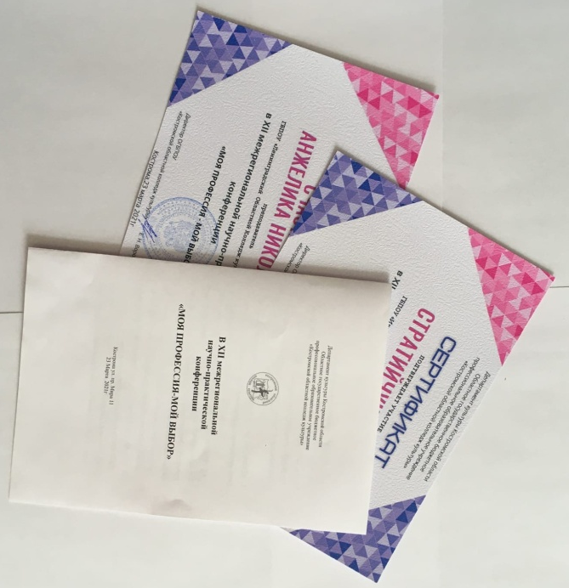
23 марта 2021 года в ОГБПОУ «Костромской областной колледж культуры» состоялась Xll межрегиональная научно-практическая конференция «Моя профессия – мой выбор», посвященная 80-летию системы СПО.

Целью конференции являлось повышение значимости среднего профессионального образования в современном мире. Конференция проходила в дистанционном формате. Участники представили свои научные работы, в которых поднимались вопросы: истории и современности системы СПО; психологии в творчестве; дистанционного обучения как инновационной формы в системе СПО; формирование интереса подрастающего поколения к различным видам искусства.
Число участников научно-практической конференции составило двенадцать человек, в том числе:
- Преподаватели и студенты ОГБПОУ «Костромской областной колледж культуры»;
- Преподаватели ОГБПОУ Костромской области «Буйский областной колледж искусств».
- Студенты ГБПОУ Ивановской области «Ивановский колледж культуры»;
- Преподаватели и студенты ГПОУ Ярославской области «Ярославский колледж культуры»;
- Преподаватели ГБПОУ Ленинградской области «Ленинградский областной колледж культуры и искусства».
По итогу конференции всем выступающим были выданы сертификаты об участии в Xll межрегиональная научно-практическая конференция «Моя профессия – мой выбор», посвященная 80-летию системы СПО. А так же планируется издать сборник с материалами конференции.
